**Disciplina: Sistemas Operacionais I**

Exercício 4

Baseando se nos slides da Aula 12 e 13 e no GitHub do Professor.

1. Elabore um programa ilustrando o uso da estrita alternância.
   1. Explique o código fonte utilizado

Para fazer o processamento é necessário utilizar uma variável global em que os dois processos A e B utilizam. Pode causar lentidão e uso da memória desnecessárias.

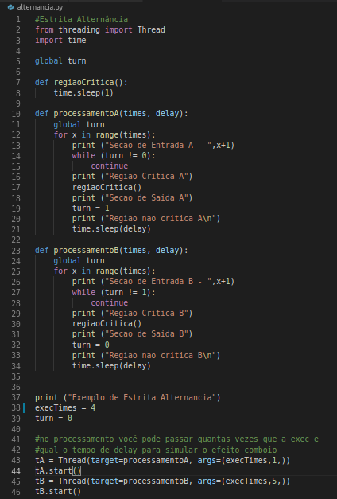

* 1. Descreva os resultados obtidos

O Efeito Comboio é visualizado mais facilmente, pois o processo A fica esperando a finalização do processo B(que é mais lento), causando uma demora no processo geral.

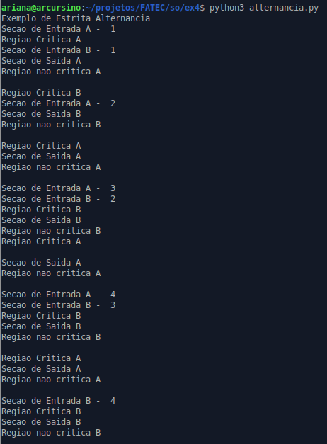

1. Elabore um programa ilustrando o uso da Solução de Peterson.
   1. Explique o código fonte utilizado

Também é necessário utilizar uma variável global em que os dois processos A e B utilizam. Pode causar lentidão e uso da memória desnecessárias.

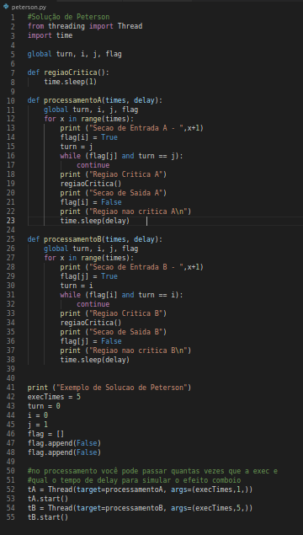

* 1. Descreva os resultados obtidos

Com a Solução de Peterson, é possível observar que o processo A não fica esperando o processo B terminar e ele evolui.

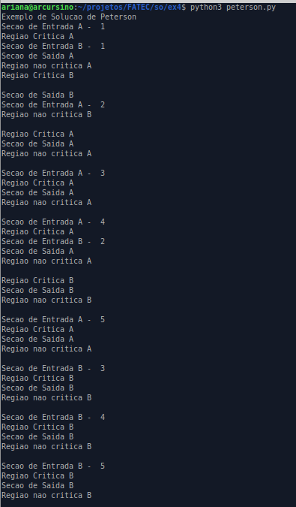

1. Elabore um programa ilustrando a utilização de semáforo.
   1. Explique o código fonte utilizado

Como é importado o Semaphore da biblioteca threading, o próprio SO já faz o gerenciamento das entradas e saídas das regiões críticas.

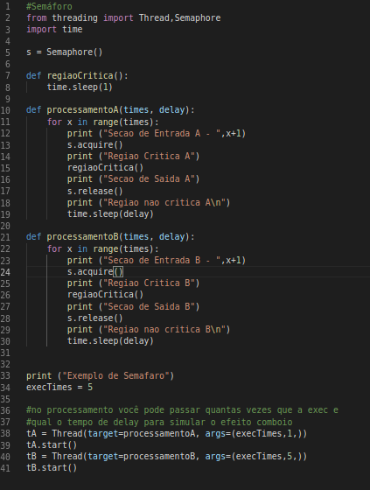

* 1. Descreva os resultados obtidos

Assim como a Solução de Peterson, é possível observar que o processo A não fica esperando o processo B terminar e ele evolui.

